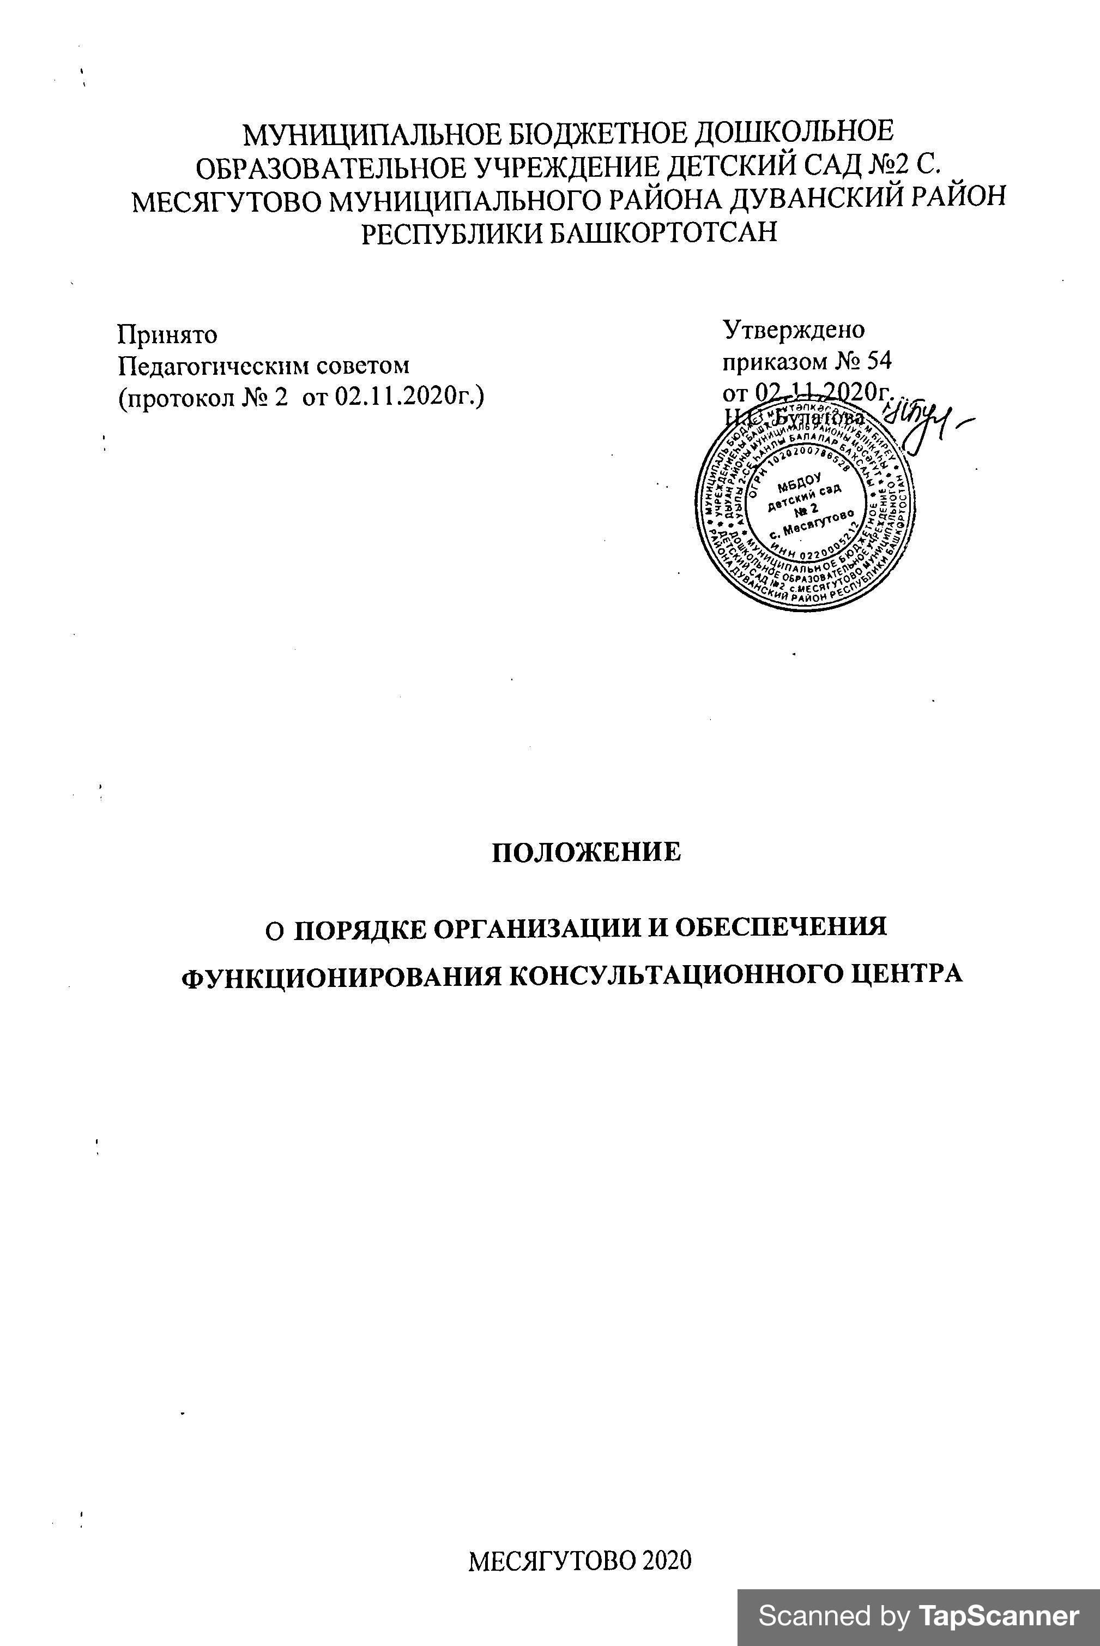

АКТУАЛЬНОСТЬ ОРГАНИЗАЦИИ И ОБЕСПЕЧЕНИЯ

ФУНКЦИОНИРОВАНИЯ КОНСУЛЬТАЦИОННОГО ЦЕНТРА: обеспечение единства и преемственности семейного и общественного воспитания.

ТЕРРИТОРИЯ РЕАЛИЗАЦИИ ОБЕСПЕЧЕНИЯ

ФУНКЦИОНИРОВАНИЯ КОНСУЛЬТАЦИОННОГО ЦЕНТРА: Деятельность Консультационного центра осуществляется на базе Муниципального бюджетного дошкольного образовательного учреждения детский сад №2 с. Месягутово муниципального района Дуванский район Республики Башкортостан (МБДОУ детский сад № 2 с. Месягутово).

ЦЕЛЬ ДЕЯТЕЛЬНОСТИ КОНСУЛЬТАЦИОННОГО ЦЕНТРА: обеспечения доступности дошкольного образования детям, не посещающим дошкольное образовательное учреждение, единства и преемственности семейного и общественного воспитания, оказания методической, психолого-педагогической, диагностической и консультативной помощи родителям (законным представителям)

ЗАДАЧИ:

1. Оказание консультативной помощи родителям (законным представителям) по различным вопросам воспитания, обучения и развития детей, получающих дошкольное образование в форме семейного образования;

- Диагностирование проблемных зон в развитии ребёнка с целью профилактики дальнейших личностных нарушений;

- Проведение комплексной профилактики различных отклонений в физическом, психическом, речевом и социальном развитии детей дошкольного возраста, получающих дошкольное образование в форме семейного образования;

- Осуществление необходимых коррекционных и развивающих мероприятий в рамках деятельности консультационного центра;

- Оказание содействия в социализации детей дошкольного возраста, получающих дошкольное образование в форме семейного образования

ПРИНЦИПЫ ДЕЯТЕЛЬНОСТИ:

- Личностно-ориентированный подход к работе с детьми и родителями (законными представителями).

- Сотрудничество субъектов социально-педагогического пространства;

- Открытость системы воспитания.

- Организационные работы консультационного центра.

- Создание условий для функционирования консультационного центра.

2

- Разработка организационно – информационного сопровождения работы консультационного центра.

- Организация лекториев, теоретических и практических семинаров для родителей, коррекционно-развивающей работы с детьми.

- Подведение итогов работы консультационного центра. Трансляция опыта проделанной работы.

ПЕРСПЕКТИВЫ РАЗВИТИЯ КОНСУЛЬТАЦИОННОГО ЦЕНТРА:

- Создание педагогического пространства активного взаимодействия триады «ребёнок-родитель-педагог», в котором ребёнок получает опыт активного освоения мира в процессе различных видов деятельности;

- Целенаправленная работа, пропагандирующая общественное дошкольное воспитание в разных формах;

- Выявление объективных данных о работе консультационного центра (анкетирование, интервьюирование, опрос заказчиков; анализ деятельности КЦ).

НОРМАТИВНО-ПРАВОВЫЕ ОСНОВЫ СОЗДАНИЯ КОНСУЛЬТАЦИОННОГО ЦЕНТРА:

Нормативно-правовой основой деятельности консультационного центра являются:

- Конвенция ООН о правах ребенка от 20.11.1989г.;

- Конституция РФ от 12.12.1993г.;

- Семейный кодекс РФ от 29.12.1995г.;

- Закон РФ «Об образовании в РФ» от 21.12.2012 г;

- Закон РФ «Об основных гарантиях прав ребенка» от 24.07.1998 г.;

- СанПиН 2.4.1.3049-13 (санитарно-эпидемиологические требования к устройству, содержанию, оборудованию и режиму работы ДОО) от

15.05.2013г.

ДОКУМЕНТЫ, РЕГЛАМЕНТИРУЮЩИЕ РАБОТУ КОНСУЛЬТАЦИОННОГО ЦЕНТРА:

- Приказ об открытии Консультационного центра;

- Положение о Консультационном центре;

- Порядок организации и обеспечения функционирования Консультационного центра;

- Штатное расписание;

- План работы Консультационного центра;

- Должностные инструкции специалистов Консультационного центра;

- График работы Консультационного центра;

3

- Отчет о деятельности Консультационного центра;

- Договора с родителями;

- Заявление от родителей;

- Согласие на обработку персональных данных;

- Журнал предварительной записи;

- Журнал регистрации обращений родителей, посещающих Консультационный центр.

- Журнал учета работы специалистов Консультационного центра.

ПЕРЕЧЕНЬ УСЛОВИЙ:

- Материально – техническое обеспечение Консультационного центра: Для обеспечения деятельности консультационного центра используется материально – техническая база детского сада.

  - помещение для занятий - музыкальный (физкультурный) зал, кабинет дополнительного образования;

  - оказания методической, психолого-педагогической, диагностической и консультативной помощи родителям (законным представителям) - методический кабинет, кабинет дополнительного образования, кабинет заведующего.

- Кадровое обеспечение работы Консультационного центра:

- Заведующий

- Старший воспитатель

- Воспитатель

- Музыкальный руководитель

- Инструктор по физической культуре

- Педагог-психолог
- Учитель-логопед

3. Программно-методическое и дидактическое обеспечение образовательного процесса:

- План деятельности Консультационного центра. Темы семинаров составляют на основе анализа наиболее часто повторяющихся вопросов задаваемых на консультациях. Встречи с родителями проходят в форме тренингов, диспутов, лекций.

- Дидактический материал, библиотека научно-методических, учебных пособий.

ОЖИДАЕМЫЕ РЕЗУЛЬТАТЫ:

- Поддержка семьи в вопросах развития, воспитания и социализации детей; повышение педагогической компетентности родителей;

- Удовлетворённость родителей деятельностью специалистов консультационного центра;

4

3. Популяризация деятельности дошкольного образовательного учреждения.

РИСКИ ОБЕСПЕЧЕНИЯ ФУНКЦИОНИРОВАНИЯ:

Отсутствие должной заинтересованности у родителей детей дошкольного возраста получающих дошкольное образование в форме семейного воспитания.

КОНТРОЛЬ НАД РАБОТОЙ КОНСУЛЬТАЦИОННОГО ЦЕНТРА

- Письменные и электронные отчёты;

- Информация на сайте учреждения.

МОДЕЛЬ РАБОТЫ КОНСУЛЬТАТИВНОГО ЦЕНТРА
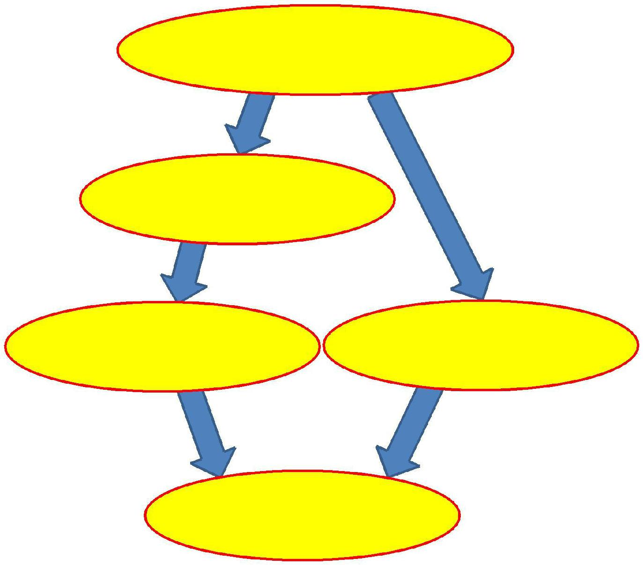

запрос родителей

запись к специалистам

прием специалистов по запросу | консультации по плану

помощь родителям и детям

5

ОРГАНИЗАЦИЯ ДЕЯТЕЛЬНОСТИ КОНСУЛЬТАЦИОННОГО ЦЕНТРА

Непосредственное руководство осуществляет руководитель образовательной организации. Организация помощи родителям (законным представителям) в Консультационном центре строится на основе интеграции деятельности специалистов: старшего воспитателя, педагога-психолога, музыкального руководителя, инструктора по физической культуре. Консультирование родителей (законных представителей) может проводиться одним или несколькими специалистами одновременно.

РЕЖИМ РАБОТЫ

Консультационный центр работает по утвержденному графику

День недели |  | Время работы | Форма работы
1 и 4 среда месяца |  | 13.00 – 15.00 | Консультирование по запросу родителей
 |  |  | в дистанционной |  |  | форме (электронная
 |  |  | почта, скайп и т.п.
2 среда месяца |  | 13.00 – 15.00 | Консультации | для |  | родителей | (законных
 |  |  | представителей) |  |  | индивидуальная |  | и
 |  |  | подгрупповая на базе МБДОУ детский
 |  |  | сад №2 с. Месягутово (по предварительной записи)
3 среда месяца |  | 13.00 – 15.00 | Консультации | для |  | родителей | (законных
 |  |  | представителей) |  | индивидуальная |  |  | и/или
 |  |  | подгрупповая | специалистами |  |  | на | базе
 |  |  | МБДОУ детский сад №2 с. Месягутово
 |  |  | (по предварительной записи)
Каждая | среда | 15.00 – 17.00 | Коррекционная, |  | развивающая |  | работы с
месяца |  |  | детьми на базе МБДОУ детский сад
 |  |  | №2 с. Месягутово (по предварительной записи)

ФОРМЫ РАБОТЫ

- индивидуальное консультирование родителей в отсутствие ребенка;

• индивидуальные занятия с ребенком вместе с родителем у

специалиста;

- групповое консультирование семей с одинаковыми проблемами;

- ответы на обращения родителей, заданные по телефону, по электронной почте.

ПОРЯДОК КОНСУЛЬТАЦИИ

Прием родителей осуществляется согласно предварительной записи по телефону: 8 (347) 98 3-33-30 или по электронной почте missis.alenyshka@mail.ru Родители сообщают, какой вопрос их

6

интересует, выбирается удобное время для посещения консультативного пункта или получают консультацию дистанционно.

Исходя из заявленной тематики, администрация привлекает к проведению консультации того специалиста, который владеет необходимой информацией в полной мере.

Консультирование родителей проводится одним или несколькими специалистами одновременно, в зависимости от сути проблемы.

После консультации родителей обеспечивают необходимой информацией (в электронном или печатном виде).

Примерное время индивидуальной консультации – 20 минут; групповой консультации от 30 до 40 минут.

РЕЗУЛЬТАТИВНОСТЬ РАБОТЫ:

Результативность работы Консультативного центра определяется проведением мониторинга и отзывами родителей о динамике развития ребенка

- положительными изменениями в его поведении, а также лучшем понимании своего ребенка.

7

